請問如何分辨油柑樹和橄欖樹 和兩者互相關係。
油甘(柑)樹為大戟科，餘甘子屬，熱帶落葉果樹。欖樹則為橄欖科，橄欖屬，常綠果樹。二種果樹在分類上不同，當然是沒有親緣關係。若說有關係則是早年未有果樹分類學之前，各產地都可能有俗名相同之情形。就以四川等產區將餘甘子稱之為橄欖，在雲南則稱之為滇橄欖；台灣在日據時期，亦有人稱之為橄欖。致於如何分辨看圖即知：

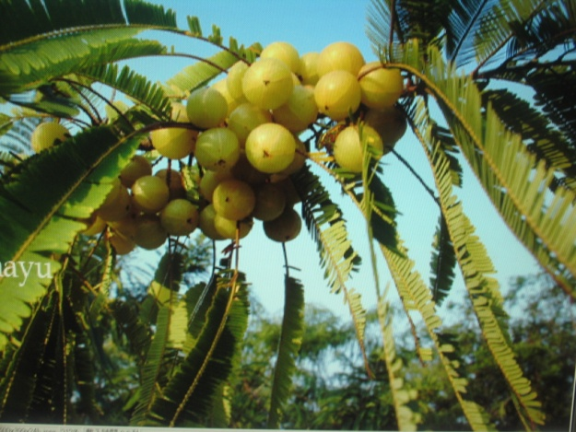
圖1 餘甘子結果情形及其枝葉
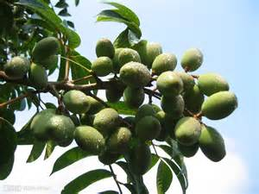
圖2 中國橄欖結果情形及其枝葉

- 請問如何分辨油柑樹和橄欖樹，種植季節。
如圖1與圖2所示 葉形果形枝葉均差異很大二種果樹都都在冬末春初為種植適期即12月~2月
2.油柑和橄欖果實含有何種水果維生素及兩者之間關係。
餘甘子(油柑或油甘)富含Ｖ_{Ｃ}、Ｖ_{Ｅ}、ＶＢ₁、ＶＢ₂和胡蘿蔔素，其天然 Ｖ_{Ｃ}含量高達0.2～1.56%（200～1560mg／100g果肉），最高者含量是柑桔的25～50倍、蘋果的100倍，比“Ｖ_{Ｃ}之王” 的獼猴桃還要高5倍。
橄欖果實中含有豐富的蛋白質、脂肪、維生素C、糖類、膳食纖維、胡蘿蔔素、視黃醇、維生素B1、維生素B2、尼克酸等營養成分。在烏欖果實中， 測得的水分含量爲（63.16％）、粗蛋白（2.22％）、粗脂肪（21.56％）、維生素C（19.62 mg/100 g）。

